Pengujian akurasi menggunakan data test 1

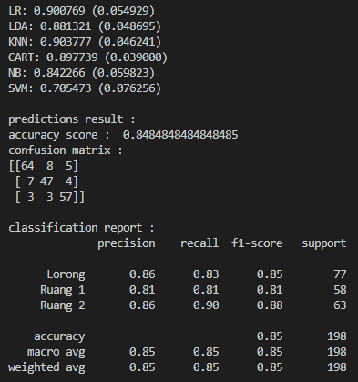

Pengujian dengan menggunakan data test 2

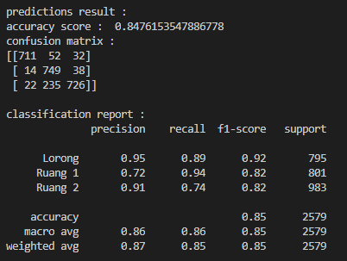

Pengujian dengan menggunakan data test 3 (untuk mengetahui persentasi kesalahan per-sub lokasi pada ruangan)

